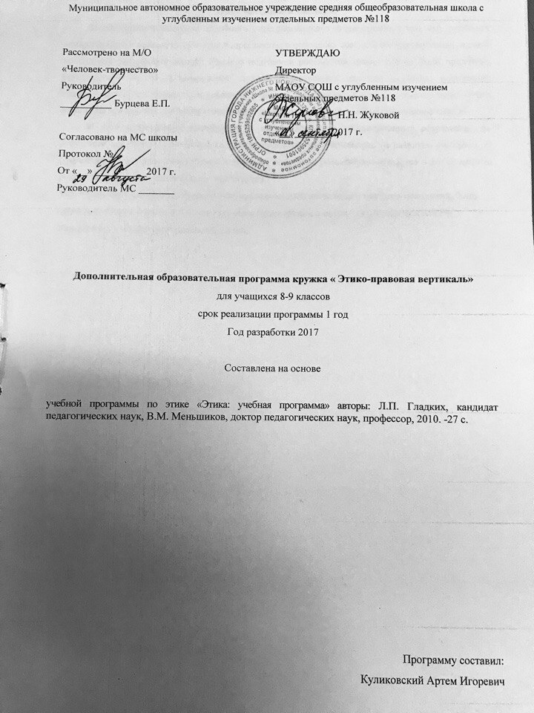

Пояснительная записка.
Необходимость введения подобного интегрированного курса связана с тем, что проблема нравственного и правового развития подрастающего поколения всегда была приоритетной задачей воспитания российской школы. Именно поэтому в российской школе всегда были предметы, ориентированные на формирование духовно-нравственных качеств человека, воспитание гражданской ответственности и уважение к правам и свободам человека, и именно поэтому все школьные предметы и особенно гуманитарного цикла содержали в себе нравственное смысл.
И хотя нравственное воспитание не всегда достигало предполагаемых результатов, но отсутствие воспитания всегда самым негативным образом сказывалось на развитии учащихся. И современное духовно-нравственное и правовое состояние российского общества – это во многом результат отсутствия надлежащего воспитания.
Осознавая неблагополучие нравственно-правового состояния подрастающего поколения, было принято решение о необходимости введения курса «этики и права» как дополнительного образования в общеобразовательной школе.

Содержание курса.
Этика.
Цели обучения этике человеческих отношений в школе для детей определяются ролью в развитии общества в целом и формировании личности каждого отдельного человека.
Складываются две стороны назначения этического образования: практическая, связанная с созданием и применением инструментария, необходимого человеку в его продуктивной деятельности, и духовная, связанная с мышлением человека, с овладением определенным методом познания и преобразования мира этическим методом.
Одной из главных задач современной школы является нравственно-этическое воспитание учащихся. Сегодня воспитание предполагает системное формирование нравственной культуры школьника. Системное формирование нравственно-этических качеств личности предполагает накапливание моральных знаний, развитие социального мышления, накопление и обогащение эмоционального опыта ребенка переживаниями, способными разбудить самые высокие чувства, формирование духовных потребностей, способности в проявлении лучших поступков и поведения.
Детей нужно учить этике и нравственности так же, как наукам, музыке, искусству. И это обучение требует постоянного внимания и совершенствования.
Без базовой нравственно-этической подготовки невозможна постановка образования современного человека. В школе этика служит опорным предметом для изучения смежных дисциплин: литературы, истории, обществознания, биологии, химии и др.
Ведущая роль играет формирование алгоритмического мышления, воспитание умений действовать по заданному алгоритму и конструировать новые. В ходе проигрывания ситуаций - основной учебной деятельности на уроках этики - развивается творческая и прикладная стороны мышления. Использование на уроках этики дополнительную литературу, афоризмы известных людей мира, пословицы и поговорки дает возможность развивать у учащихся точную и информативную речь, умение отбирать наиболее подходящие средства.
Нравственно-этическое образование вносит вклад в формирование общей культуры человека. Необходимым компонентом общей культуры в ее современном толковании является общее знакомство с методами познания действительности. Изучение этики способствует эстетическому воспитанию человека, пониманию красоты и изящества в природе и жизни. Знакомство с основными историческими вехами возникновения и развития этики, именами людей, оставивших неизгладимый след в нравственно-этической науке, должно войти в интеллектуальный багаж каждого культурного человека.
Роль нравственно-этической подготовки в общем образовании воспитанника ставит следующие цели обучения этике человеческих отношений в школе:
- овладение конкретными нравственно-этическими знаниями, необходимыми для применения в практической деятельности, для изучения смежных дисциплин, для продолжения образования, для социализации воспитанников школы;
- интеллектуальное развитие школьников, формирование качеств мышления, характерных для нравственно-этической деятельности и необходимой для продуктивной жизни в обществе;
Право.
Данная программа направлена на формирование у учащихся правовых компетенций, обеспечивающих успешность в обществе, способностей к анализу правовых ситуаций, способностей строить собственное поведение в рамках имеющихся прав, свобод, обязанностей; воспитание гражданской ответственности и чувства собственного достоинства, дисциплинированности, уважения к правам и свободам человека, демократическим правовым ценностям. Формирование правовой культуры у учащихся происходит посредством ознакомления учащихся с их основными правами на основе нормативно-правовых документов международного, федерального, регионального, муниципального и школьного уровней. Профилактика правонарушений несовершеннолетних.
В процессе прохождения курса преподаватель информирует учащихся об основных нормативных документах, законопроектах, регулирующих и защищающих их жизнедеятельность. Содействие в предупреждении антиобщественного, антисоциального поведения учащихся. Воспитывает желания жить и трудиться, соблюдая нормы гражданского права. Воспитание чувства ответственности за совершенные дела и поступки.

Требования к нравственно-этической и правовой подготовке.
Человек среди людей. В результате изучения курса ученики должны:
- правильно употреблять термины: средства общения, этика и этикет, внутренняя и внешняя воспитанность, манеры поведения;
- понимать права и достоинства других членов коллектива;
- признание принципа равенства в человеческих отношениях;
- стремиться к повседневному общению и сотрудничеству, согласованию взаимодействий с окружающими людьми.
Самовоспитание. В результате изучения курса учащиеся обязаны:
- понимать и правильно употреблять в речи термины: характер, мышление и мыслительные операции, воля и волевые качества личности;
- уметь правильно вести себя на улице, в общественных местах;
- стремиться к самопознанию и развивать волевые качества;
- понимать, что судьба зависит от совершаемых человеком поступков.
Ответственность. В результате изучения курса ученики должны:
- правильно употреблять в речи термины: ответственность, самовоспитание
- понимать роль ответственности и безответственности в жизни;
- уметь брать на себя ответственность за совершенные поступки.
Вредные и полезные привычки. В результате изучения курса учащиеся должны:
- понимать и правильно употреблять в речи термины: ПАВ, миф, ингалянты, наркотики;
- уметь отличить миф от правды;
- уметь говорить "нет"
Человек среди людей. В результате изучения курса ученики обязаны:
- правильно употреблять термины: достоинство, мужество, женственность, совесть, благодарность, преступление и наказание;
- понимать связь между поступками и последствиями, различие между добром и злом;
- уметь строить отношения на взаимопонимании;
- уметь приспособиться к привычкам и чертам характера другого человека и понимать его психического состояния;
- быть готовыми принять на себя новую систему обязанностей, ответственность за свое поведение.
Смысл жизни человека. В результате изучения учащиеся должны:
- правильно употреблять термины: человек и личность, счастье, смысл, стремление, мечта и цель;
- задумываться о смысле жизни, о будущей профессии;
- стремиться к осуществлению своей мечты.
Самовоспитание. В результате изучения курса учащиеся обязаны:
- понимать и правильно употреблять в речи термины: товарищество, дружба, любовь;
- стремиться к самопознанию и развивать волевые качества: сдержанность, терпение.
Ответственность. В результате изучения курса ученики должны:
- правильно употреблять в речи термины: свобода, выбор, ответственность, безответственность, закон, ценностные ориентации;
- понимать чувства других людей;
- нести ответственность за свои поступки;
- уметь делать правильный выбор в жизненных ситуациях.
Вредные и полезные привычки. В результате изучения курса ученики обязаны:
- понимать и правильно употреблять в речи термины: алкоголизация, наркотизация общества;
- знать проблемы, возникающие у людей в результате употребления алкоголя, наркотиков;
- стремиться к трезвому образу жизни.
Здоровье. В результате изучения курса ученики должны:
- понимать ценность здоровья, зависимость исполнения мечты от состояния здоровья человека.
Законодательные акты. В результате изучения курса ученики должны знать:
- содержание законодательных актов (или фрагментов из них),
- общие правила применения права,
- содержание прав и свобод человека,
- порядок приобретения и утраты гражданства РФ;
- правила, соблюдение которых способствует охране личной безопасности человека от преступных посягательств;
Человек как субъект общества. В результате изучения курса ученики должны иметь представление:
- о действиях и поступках, составляющих угрозу безопасности личности;
- о месте гражданина России в осуществляющей системе экономических и политических отношений, регулируемых правом;
- об условиях и порядке участия в качестве субъектов правоотношений в экономической и политической жизни страны;
- о видах юридической ответственности граждан;
Правила поведения. В результате изучения курса ученики должны усвоить:
- совокупность конкретных правил поведения в школе; на улице; в учреждениях культуры; на зрелищных мероприятиях; в местах отдыха;
- правомерное и неправомерное поведение;
- основание и порядок назначения наказаний;
- полномочия судов, органов внутренних дел, прокуратуры, адвоката, нотариуса.

Календарно -тематическое планирование занятий кружка «Этико-правовая вертикаль»

№ п/п | Тема занятий по Праву
1. | Вводное занятие. Зачем нам необходимо знать законы? (знакомство, распределение обязанностей)
2. | Права и обязанности школьников
3. | Что такое вина? Что такое ответственность? Виды юридической ответственности. “Я – игра”
3. | Конвенция ООН о правах ребенка  (ст. 12, 13, 15, 17, 18)
5. | Викторина “Человек. Личность. Гражданин”
6. | Игра “Кто кого, или подросток в мире вредных привычек”
7. | Круглый стол “Я – гражданин России”
8. | Диагностика (интересы, проблемы, конфликтные ситуации)
9. | Здоровый образ жизни. “Вредным привычкам скажем нет”
10. | Круглый стол “Курить бросим – яд в папиросе!”
11. | “Стоит ли идти за Клинским?”  Преступления, совершаемые подростками.
12. | Влияние молодежных групп. Неформалы.
13. | Природа наркотизма. Механизм воздействия наркогенных веществ.
14. | Формирование зависимости от наркотиков.
15. | Характеристика основных групп наркогенных веществ, используемых в молодежной среде. Просмотр презентаций.
17. | Анкетирование (отношение к наркотикам)  Итоговое занятие
18. | Встреча с сотрудниками инспекции по делам несовершеннолетних
19. | Конкурс газет “Есть выбор – жизнь без наркотиков”
20. | Правовая игра “Большой круг”
21. | Игра – тренинг “Как не стать жертвой преступления?”
22. | Диагностика “Склонности к отклоняющемуся поведению”
23. | Взыскания и наказания
24. | О правопорядке. Правонарушения и преступления.
25. | Итоговое занятие – практикум “Защити свои права”

№ п/п | Темы занятий по Этике
1 | Средства общения. (Внимание к людям. Умение слушать собеседника. Воображение. Уважение к людям. Сочувствие. Настроение. Учимся вежливости. Слова приветствия, прощания, извинения, просьбы. Скрытая просьба. Благодарность.)
2 | Этика и этикет. (Поведение за столом. В гостях. В театре. Внутренняя и внешняя воспитанность. Уважение. Дерзость. Дисциплина. Бескорыстность. Благотворительность. Честность и правдивость. Благодарность. Доброта. Доброе отношение к людям. Манеры поведения. Условия эффективного общения.)
3 | Доброта и доброжелательность. (Деликатность. Варварство. Вспыльчивость. Вульгарность. Зависть. Жестокосердие. Нахальство.)
4 | Поведение на улице, в транспорте. Азбука юного пешехода.
5 | Непримиримость к грубости. Равнодушие. Турнир вежливых и внимательных.
6 | Познай себя. Характер. Внимание, память, мышление. Воля и волевые качества личности. Судьба.
7 | Ответственность. Есть ли границы у ответственности. Ответственность за свои поступки. Самовоспитание.
8 | Полезные и вредные привычки.  ПАВ. Почему люди употребляют ПАВ? Соблюдай безопасность. Давление.. Ингалянты, наркотики.
9 | Самооценка. Стеснительность. Мифы и правда о ПАВ.
10 | Забота. Благодарность. Великодушие. Бесчувственность. Злословие. Совесть. Нужна ли она.
11 | Познай себя. Как мы общаемся. Строить отношения. Совесть. Добро и зло. Умей познать другого.
12 | Человек. Личность. Смысл жизни человека. Счастье жить. Дружба и любовь. Умеем ли мы дружить? Настоящая дружба.
13 | Достоинство. Мужество. Рыцарство. Женственность. Девичья гордость и мужское достоинство.
14 | В чем смысл любви? Любовь и влюбленность. Любви все возрасты покорны. Делать подарок любимым. Любовь - величайшая ценность.
15 | Свобода и ответственность Преступление и наказание. Законы и правила.
16 | Ответственность и безответственность. Полезны ли полезные привычки. Умей познать другого.
17 | Свобода и ответственность. Есть ли у нас рабство? Преступление и наказание. Законы и правила.  Есть ли у нас выбор? Ценностные ориентации. Как получить то, что хочешь?
18 | Подросток и алкоголь. Алкоголь, никотин: в чем опасность? Осторожно, наркомания!
19 | Проблемы курения, алкоголизма, наркомании. Можно ли прожить без алкоголя?
20 | Мое здоровье. Кто в ответе за мое здоровье? Перед кем я несу ответственность за свое здоровье? За кого я несу ответственность? Вперед к здоровью!

Формы контроля знаний.
Для оценивания результативности программы рекомендуется не использовать традиционные оценки. Более эффективно результаты обучения можно отследить с помощью анонимного анкетирования, проектной деятельности учеников, проведение практических сессий с решением проблемных задач и разбором модельных ситуаций.

Перечень учебно-методических средств обучения.
Литература для учителя:
- Аваткова И.И. Помоги подростку войти во взрослую жизнь. Москва, 2005Аникин В.П. Русские пословицы и поговорки. Москва, 1988
- Артюхова И.С. Воспитательная работа с подростками: занятия, игры, тесты.Москва, 2004
- Бодирова З.А. Классные часы и беседы для девушек. Москва, 2003
- Борохов Э. Энциклопедия афоризмов. Мысль в слове. Москва, 2003
- Волкова Т.В. Наука быть человеком. Волгоград, 2008
- Галина И.В. Алкоголь и дети. Москва, 1985
- Гусева Н.А. Тренинг предупреждения вредных привычек у детей. С-П, 2008
- Даржа В. Спасти наших детей. Москва, 2001
- Дик Н.Ф. Тематические классные часы "Человек и закон". Ростов-на Дону, 2008
- Иванова Н.П. Развитие личности ребенка. Москва, 1995
- Лизинский В.М. Практическое воспитание в школе. Москва, 2002
- Литвак М. Психологическое айкидо.
- Лом И.М. Правила хорошего тона. Смоленск, 1993
- Матвеева Е.М. Азбука здоровья. Профилактика вредных привычек. Москва, 2007
- Мирилова Т.Л. Воспитание хороших манер. Волгоград, 2009
- Нигамедзянов Э.А. Правда о наркотиках и наркомании. Москва, 2006
- Обухова Л.А. Новые 135 уроков здоровья. Москва, 2007
- Ожегов С.И. Словарь русского языка. Москва, 1985
- Пащенков С. Во вред здоровью, семье, потомству. Москва, 1985
- Поддубная Л.Б. Правила дорожного движения. Волгоград, 2007
- Романова О.Л. Полезные привычки. Москва, 2001
- Рясова Г.И. Воспитание семьянина в условиях детского дома. Москва, 2003
- Семья Г.В. Психолого-педагогические программы подготовки к самостоятельной жизни детей-сирот и детей, оставшихся без попечения родителей. Москва, 2001
- Сорокоумова Е.А. Уроки общения. С-П, 1994
- Сухомлинский В.А. Хрестоматия по этике. Москва, 1990
- Трушов В.П. Наркология в практике педагога и школьного психолога. Липецк, 2008
- Черникова Т.В. Старшеклассник без стрессов и тревог. Москва, 2006
- Энциклопедия Независимости. Москва, 2007
- Азбука права. //автор-составитель Бобкова Н.Н. – Волгоград, 2006.
- Алексеев С.С. Право. Законы, правосудие, юриспруденция в жизни людей. Начальные сведения. – Москва, 1998.
- Валкер Д. Тренинг разрешения конфликтов. – СПб, 2001.
- Воспитание. Пособие для педагогов.//Осипова М.П., Козлович С.И., Король Е.Д.; под общей редакцией Осиповой М.П. – Минск, 2002. С.143 – 206.
- Всеобщая декларация прав человека для детей и взрослых. – Москва, 1992.
- Ефремова Н.П. Твои права, подросток.//Библиотека – №12, 2000. С.37-39.
- Конвенция ООН о правах ребенка. – Москва, 2001.
- Любимов А.П. Конституция Российской Федерации: Альбом таблиц и схем. – Москва, 1998.
- Права человека: Новое издание. – Москва, 1995.
- Психолого-педагогический словарь. – Ростов-на-Дону, 1998.
- Ребенок должен знать свои права.//Библиотека – №6, 2000. С.45-47.
- Савельева М. Знай закон смолоду.//Библиотека – №5, 1999. С.66-67.
- Система работы школы по защите прав и законных интересов ребенка.//автор-составитель Маньшина Н.А. – Волгоград, 2007.
- Смагина Л.И. 100 уроков по правам ребенка. – Минск, 1998.
- Справочник классного руководителя. 5-11 классы.//Дереклеева Н.И. – Москва, 2003.
- Ты имеешь право.// Составитель Жук Л.И. – Минск, 2003.
- Усачев А.А. Приключения маленького человечка: Повесть-сказка. – Москва, 1994.
- Шабельник Е.С. Права ребенка. – Москва, 1997.
- Яковлев Ю. Ваши права, дети. – Москва, 1992.

Методическое обеспечение программы
Включает:
- Планы-конспекты занятий;
- Дидактические материалы;
- Изображение натуральных объектов;
- Видео-аудио-материалы;
- Средства ИКТ;
и др. материалы.

